

PRÁCTICA 1

Introducción a la programación en tiempo real.

SISTEMAS DE TIEMPO REAL

3º Ingeniería Informática

Lucas Barrientos Muñoz

Adrián Antequera Ramírez

­­

Contenido

Objetivo. 3

Antecedentes 4

Paquete simulador. 4

Estudio previo 4

Código 7

Simulador.ads 7

Simulador.adb 7

Main. 9

Código. 9

Ejecución y resultados. 14

Estudio de la implementación del modelo con caudales fijos. 16

# Objetivo.

El lenguaje de programación **Ada** fue diseñado en un esfuerzo de colaboración, patrocinado por el **Departamento de Defensa** de los **EE. UU.** con la participación de la industria, mundo académico y comunidad internacional. Su propósito principal fue proporcionar un **lenguaje de alto nivel** en el que pudieran expresarse, desarrollarse y mantenerse los problemas de programación de sistemas. **Ada** contiene **mecanismos especiales** para la gestión de **sucesos concurrentes** en un entorno de **tiempo real**, desarrollando paquetes específicos de la aplicación y definiendo **operadores** y **procedimientos** **genéricos**. Fue a principios de los 70s cuando el Departamento de Defensa de los EE. UU., identificó un grave problema en el crecimiento del coste del software en los sistemas de computadoras “empotradas”, es decir, sistemas que están incluidos en distintos vehículos militares.

Los **objetivos** de esta práctica son:

* **Aprendizaje** de los **aspectos básicos** de la creación de programas en el lenguaje de programación **Ada**.
* **Analizar** los conceptos más importantes relacionados con la planificación en **sistemas de tiempo real**.
* **Definir** un **esquema** de la **planificación** basado en un ejecutivo cíclico.
* **Evaluar** las **ventajas** e **inconvenientes** de este método.

|  |  |  |  |  |
| --- | --- | --- | --- | --- |
| **#** | **Tipo** | **Tarea** | **Peso** |  |
| 1 | Implementación | Paquete simulador | 70% | 70% |
| 2 | Implementación | Procedimientos de lectura y escritura de .txt |
| 3 | Implementación | Procedimientos de seguridad |
| 4 | Implementación | Procedimientos de almacenamiento y visualización |
| 5 | Implementación | Procedimientos caudales óptimos |
| 6 | Documentación | Estudio de la implementación y comparativas | 15% | 30% |
| 7 | Documentación | Estudio teórico | 10% |
| 8 | Documentación | Anexos y Bibliografía | 5% |

 Lucas Barrientos Muñoz ➡️ #1, #2, #5, #7, #8.

 Adrián Antequera Ramírez ➡️ #3, #4, #6, #8.

Si hay alguna tarea asignada a ambos, esta se hace de manera conjunta. Una vez finalizadas todas las tareas, se procede a revisar la memoria entre ambos para corregir posibles errores.

# Antecedentes

Esta memoria responde al requerimiento de implementar un sistema de control para el control de una instalación de destilación por membranas, en la cual, a través de un proceso de evaporación se produce agua desalada usando como alimentación agua de mar. Para ello, se ha hecho uso de librerías como **Ada.Text_IO** y **Ada.Float_Text_IO** las cuales se utilizan para la lectura y escritura de documentos de texto plano, como para la impresión en pantalla de los resultados.

# Paquete simulador.

## Estudio previo

En la figura 1, se presenta el diagrama esquemático de una instalación de destilación por membranas alimentada por energía solar.

Figura 1: Diagrama esquemático de la instalación de destilación por membranas. **ST** son sensores de temperatura, **SC** son sensores de caudal, **SR** es un sensor de radiación y **SD** es un sensor de destilado.

Para **asegurar** su **eficacia**, se requieren **dos procesos de control** **esenciales**. En primer lugar, se debe regular la temperatura de salida del campo solar ajustando el caudal de entrada de este, en función de la irradiancia solar medida y las condiciones ambientales. En segundo lugar, se controla el caudal de entrada al módulo de destilación para mantener un nivel de producción específico, considerando la temperatura del agua de mar y la del campo solar.

Por **motivos de seguridad**, se establece un **límite** de **temperatura** en la **salida del campo solar**, evitando que supere los **98** **°C**. En caso de exceder este límite, se activará una alarma visual y se registrará la incidencia junto con el número de iteración en un archivo de historial de alarmas denominado "**alarm_log.txt**".

Además, se implementará una **interfaz de visualización** para supervisar los actuadores y alarmas en tiempo real, así como un **sistema de registro histórico** para almacenar y analizar los datos de operación de la instalación.

Se pide montar un simulador de la planta real en base a las siguientes ecuaciones:

Donde el valor de cada una de las constantes se define en la siguiente tabla:

|  |  |
| --- | --- |
| **Constante** | **Valor** |
| β | 0.15 [m] |
| Leq | 15 [m] |
| H | 4 [J/s K] |
| C | 9∙2∙6∙10000 [s L/min m3] |
| Cp | 4190 [J/kg ºC] |
| p | 975 [kg/m3] |

Para ello, se deberán encapsular en un paquete llamado “**Simulador**”. Una vez montado, se debe simular la planta usando como datos de entrada los contenidos en el archivo “**input.txt**”.

Los valores para los caudales (**SC1** y **SC2**) se tomarán fijos en toda la simulación, con un valor de 15 [L/min] y 450 [L/h] para **SC1** y **SC2**, respectivamente. Además, se debe tomar como valores iniciales para la simulación **ST2(0) = 60** [ºC] y **ST1(0) = 50** [ºC].

Entonces, el sistema de control estará compuesto por los siguientes elementos:

**Sensores de temperatura:**

* **ST1**: Mide la temperatura de entrada al campo.
* **ST2**: Mide la temperatura de salida al campo.
* **ST3**: Mide la temperatura del mar.
* **ST4**: Mide la temperatura ambiente.

**Sensores de control:**

* **SC1**: Señal de control (caudal de entrada del campo solar).
* **SC2**: Señal de control (caudal de entrada al módulo de destilación).

**Sensor de destilado:**

* **SD1**: Mide el nivel de producción de destilado.

**Sensor de radiación:**

* **SR1**: Mide los niveles de irradiación solar.

Los datos de entrada del archivo “**input.txt**”, se presentan a continuación en la siguiente tabla:

|  |  |  |  |
| --- | --- | --- | --- |
| **k** | **SR1 [W/m2]** | **ST4 [ºC]** | **ST3 [ºC]** |
| 1 | 604 | 20 | 20 |
| 2 | 604 | 20 | 20.6 |
| 3 | 609 | 20.1 | 19.8 |
| 4 | 620 | 20 | 20.0 |
| 5 | 590 | 20 | 20 |
| 6 | 530 | 20 | 20.5 |
| 7 | 450 | 20 | 20 |
| 8 | 420 | 20.2 | 20 |
| 9 | 460 | 20 | 20.7 |
| 10 | 480 | 20 | 20 |
| 11 | 450 | 20 | 20.5 |
| 12 | 480 | 20.3 | 19.0 |
| 13 | 400 | 20 | 19.5 |
| 14 | 450 | 20 | 20 |
| 15 | 350 | 20 | 21 |

## Código

Para la realización de esta práctica, crearemos un paquete llamado “**Simulador**”, que contendrá los correspondientes archivos con extensión “**.adb”** y “**.ads”**. También, se utilizará el main para llamar a los procedimientos de simulación.

### Simulador.ads

En este archivo se encapsularán las funciones y constantes que utilizaremos en el **body** del paquete. Las declararemos como **Float** para poder operar con ellas correctamente.

package Simulador is

   b : constant Float := 0.15;

   Leq : constant Float := 15.0;

   c : constant Float := 9.0*2.0*6.0*10000.0;

   Cp : constant Float := 4190.0;

   p : constant Float := 975.0;

   H : constant Float := 4.0;

   function ST1_f(ST2: Float) return Float;

   function ST2_f(SR1, ST4, ST1, SC1, Tt : Float) return Float;

   function Tt_f(ST1, ST2: Float) return Float;

   function SD1_f(SC2, ST2, ST3 : Float) return Float;

   function SC1_f(SR1, Tt, ST4, ST2, ST1 : Float) return Float;

   function SC2_f(SD1, ST2, ST3 : Float) return Float;

end Simulador;

### Simulador.adb

En este archivo, desarrollaremos los procedimientos necesarios para llevar a cabo la simulación, es decir, introduciremos las fórmulas dadas en el guión de la práctica para la correcta simulación del sistema de control.

package body Simulador is

   function ST1_f(ST2 : Float) return Float is

      ST1 : Float;

   begin

      ST1 := ST2 - 10.0;

      return ST1;

   end ST1_f;

   function ST2_f(SR1 : Float; ST4 : Float; ST1 : Float; SC1 : Float; Tt : Float) return Float is

      sol : Float;

   begin

      sol := ST1 + ((b*Leq*SR1*c)/(SC1*Cp*p)) - ((H*(Tt-ST4)*c)/(SC1*Cp*p));

      return sol;

   end ST2_f;

   function Tt_f(ST1, ST2 : Float) return Float is

      Tt : Float;

   begin

      Tt := (ST1 + ST2) / 2.0;

      return Tt;

   end Tt_f;

   function SD1_f(SC2, ST2, ST3 :Float) return Float is

      SD1 : Float;

   begin

      SD1 := 24.0*(0.135+0.003*ST2-0.0203*ST3-0.001*SC2+0.0004*ST2*SC2);

      return SD1;

   end SD1_f;

   -- Procedimientos Ejercicio 2

   function SC1_f(SR1, Tt, ST4, ST2, ST1 : Float) return Float is

      SC1 : Float;

   begin

      SC1 := (((b*Leq*SR1) - (H*(Tt - ST4)))*c) / (Cp*p*(ST2 - ST1));

      return SC1;

   end SC1_f;

   function SC2_f(SD1, ST2, ST3 : Float) return Float is

      SC2 : Float;

   begin

      SC2 := ((SD1/24.0) - 0.135 - 0.003*ST2 + 0.0203*ST3) / (0.00004*ST2 - 0.001);

      return SC2;

   end SC2_f;

end Simulador;

# Main.

## Código.

Primero, declararemos los valores óptimos predefinidos y inicializaremos los **arrays** que se utilizarán tanto para leer como para escribir los datos y resultados. También asignaremos los valores fijos utilizados en el **Ejercicio 1**.

procedure Main is

   -- Variables utilizadas para el contador

   i : Integer;

   k : Float;

   -- Archivos de texto

   input : File_Type;

   output : File_Type;

   alarm_log : File_Type; -- Nuevo archivo para el registro de alarmas

   -- Temperaturas Optimas

   ST2_Opt : Float := 82.0;

   SD1_Opt : Float := 26.5;

   type Vector is Array(Integer range<>) of Float;

   ST3, ST4, SR1, SD1, Tt : Vector(1..15);

   ST1, ST2, SC1, SC2 : Vector(0..15);

begin

   -- Valores Fijos Ejercicio 1

   SC1(0) := 15.0;

   SC2(0) := 450.0;

   -- Estados iniciales de ST1 y ST2

   ST1(0) := 50.0;

   ST2(0) := 60.0;

Ahora, utilizaremos los procedimientos **Open** y **Create** para abrir y crear los diferentes archivos que utilizaremos, en este caso, **Open** lo utilizaremos para los datos de entrada del archivo “**input.txt**”, y **Create** lo utilizaremos para los archivos de salida “**output.txt**” y “**alarm_log.txt**”.

   -- Lectura del archivo de entrada

   Open(input, In_File, "input.txt");

   -- Creación del archivo de salida

   Create(output, Out_File, "output.txt");

   -- Apertura del archivo de registro de alarmas

   Create(alarm_log, Out_File, "alarm_log.txt");

Para el archivo de salida “**output.txt**” le pondremos el encabezado con las siguientes líneas, el atributo “**ASCII.HT**”, añade un espacio tabulado.

   -- Encabezado para el archivo de salida

   Put(output, "k"); Put(output, ASCII.HT);

   Put(output, "ST1"); Put(output, ASCII.HT);

   Put(output, "ST2"); Put(output, ASCII.HT);

   Put(output, "ST3"); Put(output, ASCII.HT);

   Put(output, "ST4"); Put(output, ASCII.HT);

   Put(output, "SC1"); Put(output, ASCII.HT);

   Put(output, "SC2"); Put(output, ASCII.HT);

   Put(output, "SR1"); Put(output, ASCII.HT);

   Put(output, "SD1"); New_Line(output);

Haremos lo mismo para la salida por consola, pero en vez de pasarle al **Put** dos parámetros, que son, el archivo destino y lo que tiene que escribir, le pasaremos solo lo que necesitamos que escriba.

   -- Encabezado para la salida en consola

   Put("k"); Put(ASCII.HT);

   Put("ST1"); Put(ASCII.HT);

   Put("ST2"); Put(ASCII.HT);

   Put("ST3"); Put(ASCII.HT);

   Put("ST4"); Put(ASCII.HT);

   Put("SC1"); Put(ASCII.HT);

   Put("SC2"); Put(ASCII.HT);

   Put("SR1"); Put(ASCII.HT);

   Put("SD1"); New_Line;

Ahora, crearemos un bucle **while**, que no acabará hasta que se lea el archivo completo, antes del bucle, inicializaremos el contador **i** a 1, y al final de cada vuelta, se le añadirá 1, así podemos controlar las iteraciones **k**.

   i := 1;

   while not End_Of_File(input) loop

   -- Resto del código

      i := i + 1;

   end loop;

También llamaremos a los procedimientos de las fórmulas definidos en el paquete “**Simulador**” y le daremos los valores necesarios a cada una de las variables o constantes.

      Tt(i) := Tt_f(ST1(i-1), ST2(i-1));

      ST2(i) := ST2_f(SR1(i), ST4(i), ST1(i-1), SC1(0), Tt(i));

      ST1(i) := ST1_f(ST2(i));

      SD1(i) := SD1_f(SC2(0), ST2(i-1), ST3(i));

Para implementar las medidas de seguridad, haremos un condicional **if**, que controle la temperatura del sensor **ST2**, en caso de que en alguna iteración sobrepase los **98 ºC**, se activará el procedimiento de seguridad, el cual escribirá un aviso en consola de la iteración en la que sobrepasa la temperatura y registrará el aviso en el archivo “**alarm_log.txt**”.

      if ST2(i) > 98.0 then

         Put_Line("¡Cuidado! ST2 tiene una temperatura de: " & Float'Image(ST2(i)) & "ºC");

         Put_Line("Mensaje de alarma registrado en el archivo alarm_log.txt.");

         Put(alarm_log, "Iteración: "); Put(alarm_log, Integer'Image(i)); Put(alarm_log, ", Temperatura: "); Put(alarm_log, Float'Image(ST2(i))); Put(alarm_log, "�C");

         New_Line(alarm_log);

      end if;

Por último escribiremos el resultado en el archivo “**output.txt**” e imprimiremos por consola los resultados junto con los mensajes de alarma, de la misma forma que antes, utilizando **Put**, y asignándole uno o dos parámetros en función de los que sea necesario.

      Put(output, Integer'Image(i)); Put(output, ASCII.HT);

      Put(output, Float'Image(ST1(i))); Put(output, ASCII.HT);

      Put(output, Float'Image(ST2(i))); Put(output, ASCII.HT);

      Put(output, Float'Image(ST3(i))); Put(output, ASCII.HT);

      Put(output, Float'Image(ST4(i))); Put(output, ASCII.HT);

      Put(output, Float'Image(SC1(0))); Put(output, ASCII.HT);

      Put(output, Float'Image(SC2(0))); Put(output, ASCII.HT);

      Put(output, Float'Image(SR1(i))); Put(output, ASCII.HT);

      Put(output, Float'Image(SD1(i))); New_Line(output);

      Put(Integer'Image(i)); Put(ASCII.HT);

      Put(Float'Image(ST1(i))); Put(ASCII.HT);

      Put(Float'Image(ST2(i))); Put(ASCII.HT);

      Put(Float'Image(ST3(i))); Put(ASCII.HT);

      Put(Float'Image(ST4(i))); Put(ASCII.HT);

      Put(Float'Image(SC1(0))); Put(ASCII.HT);

      Put(Float'Image(SC2(0))); Put(ASCII.HT);

      Put(Float'Image(SR1(i))); Put(ASCII.HT);

      Put(Float'Image(SD1(i))); New_Line;

Fuera del bucle **while**, cerraremos los archivos que hemos abierto o creado, haciendo uso del procedimiento **Close**.

   Close(input);

   Close(output);

   Close(alarm_log);

Aquí está el código completo:

with Ada.Text_IO; use Ada.Text_IO;

with Ada.Float_Text_IO; use Ada.Float_Text_IO;

with Simulador; use Simulador;

procedure Main is

   -- Variables utilizadas para el contador

   i : Integer;

   k : Float;

   -- Archivos de texto

   input : File_Type;

   output : File_Type;

   alarm_log : File_Type; -- Nuevo archivo para el registro de alarmas

   -- Temperaturas �ptimas

   ST2_Opt : Float := 82.0;

   SD1_Opt : Float := 26.5;

   type Vector is Array(Integer range<>) of Float;

   ST3, ST4, SR1, SD1, Tt : Vector(1..15);

   ST1, ST2, SC1, SC2 : Vector(0..15);

begin

   -- Valores Fijos Ejercicio 1

   SC1(0) := 15.0;

   SC2(0) := 450.0;

   -- Estados iniciales de ST1 y ST2

   ST1(0) := 50.0;

   ST2(0) := 60.0;

   -- Lectura del archivo de entrada

   Open(input, In_File, "input.txt");

   -- Creaci�n del archivo de salida

   Create(output, Out_File, "output.txt");

   -- Apertura del archivo de registro de alarmas

   Create(alarm_log, Out_File, "alarm_log.txt");

   -- Encabezado para el archivo de salida

   Put(output, "k"); Put(output, ASCII.HT);

   Put(output, "ST1"); Put(output, ASCII.HT);

   Put(output, "ST2"); Put(output, ASCII.HT);

   Put(output, "ST3"); Put(output, ASCII.HT);

   Put(output, "ST4"); Put(output, ASCII.HT);

   Put(output, "SC1"); Put(output, ASCII.HT);

   Put(output, "SC2"); Put(output, ASCII.HT);

   Put(output, "SR1"); Put(output, ASCII.HT);

   Put(output, "SD1"); New_Line(output);

   -- Resultados

   Put_Line("Resultados del Ejercicio 1:");

   New_Line;

   -- Encabezado para la salida en consola

   Put("k"); Put(ASCII.HT);

   Put("ST1"); Put(ASCII.HT);

   Put("ST2"); Put(ASCII.HT);

   Put("ST3"); Put(ASCII.HT);

   Put("ST4"); Put(ASCII.HT);

   Put("SC1"); Put(ASCII.HT);

   Put("SC2"); Put(ASCII.HT);

   Put("SR1"); Put(ASCII.HT);

   Put("SD1"); New_Line;

   -- Procesamiento del archivo de entrada y escritura de resultados

   i := 1;

   while not End_Of_File(input) loop

      Get(input, k);

      Get(input, SR1(i));

      Get(input, ST4(i));

      Get(input, ST3(i));

      Tt(i) := Tt_f(ST1(i-1), ST2(i-1));

      ST2(i) := ST2_f(SR1(i), ST4(i), ST1(i-1), SC1(0), Tt(i));

      ST1(i) := ST1_f(ST2(i));

      SD1(i) := SD1_f(SC2(0), ST2(i-1), ST3(i));

      -- Advertencia de seguridad

      if ST2(i) > 98.0 then

         Put_Line("¡Cuidado! ST2 tiene una temperatura de: " & Float'Image(ST2(i)) & "ºC");

         Put_Line("Mensaje de alarma registrado en el archivo alarm_log.txt.");

         Put(alarm_log, "Iteración: "); Put(alarm_log, Integer'Image(i)); Put(alarm_log, ", Temperatura: "); Put(alarm_log, Float'Image(ST2(i))); Put(alarm_log, "�C");

         New_Line(alarm_log);

      end if;

      Put(output, Integer'Image(i)); Put(output, ASCII.HT);

      Put(output, Float'Image(ST1(i))); Put(output, ASCII.HT);

      Put(output, Float'Image(ST2(i))); Put(output, ASCII.HT);

      Put(output, Float'Image(ST3(i))); Put(output, ASCII.HT);

      Put(output, Float'Image(ST4(i))); Put(output, ASCII.HT);

      Put(output, Float'Image(SC1(0))); Put(output, ASCII.HT);

      Put(output, Float'Image(SC2(0))); Put(output, ASCII.HT);

      Put(output, Float'Image(SR1(i))); Put(output, ASCII.HT);

      Put(output, Float'Image(SD1(i))); New_Line(output);

      Put(Integer'Image(i)); Put(ASCII.HT);

      Put(Float'Image(ST1(i))); Put(ASCII.HT);

      Put(Float'Image(ST2(i))); Put(ASCII.HT);

      Put(Float'Image(ST3(i))); Put(ASCII.HT);

      Put(Float'Image(ST4(i))); Put(ASCII.HT);

      Put(Float'Image(SC1(0))); Put(ASCII.HT);

      Put(Float'Image(SC2(0))); Put(ASCII.HT);

      Put(Float'Image(SR1(i))); Put(ASCII.HT);

      Put(Float'Image(SD1(i))); New_Line;

      i := i + 1;

   end loop;

   -- Cierre de archivos

   Close(input);

   Close(output);

   Close(alarm_log); -- Cerrar el archivo de registro de alarmas

end Main;

## Ejecución y resultados.

Cuando ejecutamos el programa en el compilador **GNAT Studio**, el resultado imprimido en consola es el siguiente:

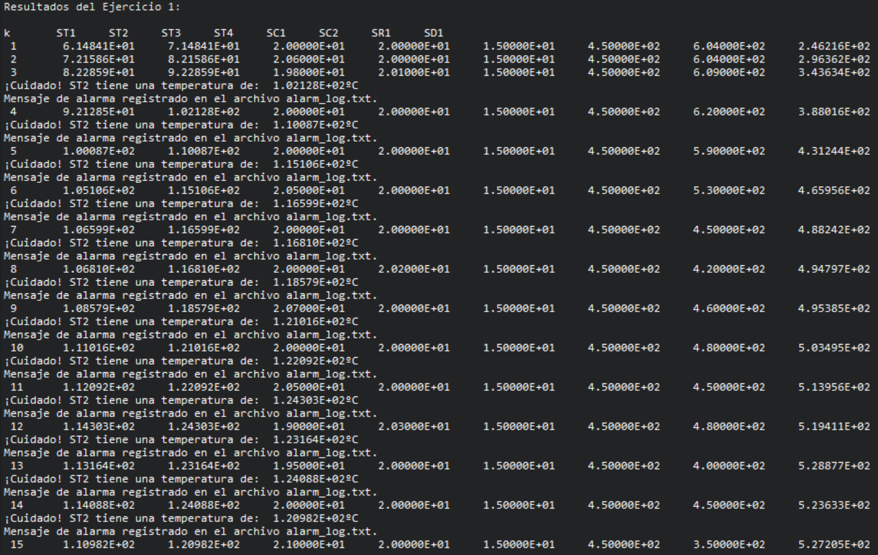

Como podemos ver, hay avisos de la temperatura del sensor **ST2** en las iteraciones **4**, **5**, **6**, **7**, **8**, **9**, **10**, **11**, **12**, **13**, **14** y **15**.

En el archivo de salida “**output.txt**”, los resultados se verán de la siguiente forma:

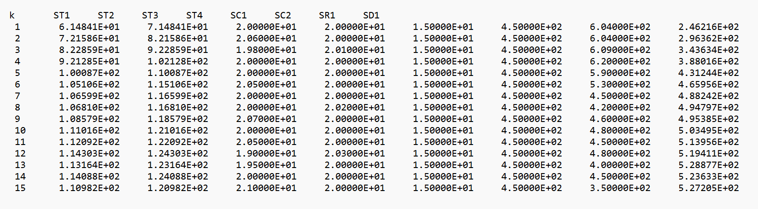

La salida es la misma que por consola, solo que omitiendo los avisos de alarma, que estarán registrados de la siguiente forma en el archivo “**alarm_log.txt**”:

# Estudio de la implementación del modelo con caudales fijos.

Los resultados obtenidos en el archivo “**output.txt**”, los pegaremos en **Excel** y el editor los colocará de manera automática en una tabla.

|  |  |  |  |  |  |  |  |  |
| --- | --- | --- | --- | --- | --- | --- | --- | --- |
| k | ST1 | ST2 | ST3 | ST4 | SC1 | SC2 | SR1 | SD1 |
| 1 | 6,15E+06 | 7,15E+06 | 2,00E+06 | 2,00E+06 | 1,50E+06 | 4,50E+07 | 6,04E+07 | 2,46E+07 |
| 2 | 7,22E+06 | 8,22E+06 | 2,06E+06 | 2,00E+06 | 1,50E+06 | 4,50E+07 | 6,04E+07 | 2,96E+07 |
| 3 | 8,23E+06 | 9,23E+06 | 1,98E+06 | 2,01E+06 | 1,50E+06 | 4,50E+07 | 6,09E+07 | 3,44E+07 |
| 4 | 9,21E+06 | 1,02E+07 | 2,00E+06 | 2,00E+06 | 1,50E+06 | 4,50E+07 | 6,20E+07 | 3,88E+07 |
| 5 | 1,00E+07 | 1,10E+07 | 2,00E+06 | 2,00E+06 | 1,50E+06 | 4,50E+07 | 5,90E+07 | 4,31E+07 |
| 6 | 1,05E+07 | 1,15E+07 | 2,05E+06 | 2,00E+06 | 1,50E+06 | 4,50E+07 | 5,30E+07 | 4,66E+07 |
| 7 | 1,07E+07 | 1,17E+07 | 2,00E+06 | 2,00E+06 | 1,50E+06 | 4,50E+07 | 4,50E+07 | 4,88E+07 |
| 8 | 1,07E+07 | 1,17E+07 | 2,00E+06 | 2,02E+06 | 1,50E+06 | 4,50E+07 | 4,20E+07 | 4,95E+07 |
| 9 | 1,09E+07 | 1,19E+07 | 2,07E+06 | 2,00E+06 | 1,50E+06 | 4,50E+07 | 4,60E+07 | 4,95E+07 |
| 10 | 1,11E+07 | 1,21E+07 | 2,00E+06 | 2,00E+06 | 1,50E+06 | 4,50E+07 | 4,80E+07 | 5,03E+07 |
| 11 | 1,12E+07 | 1,22E+07 | 2,05E+06 | 2,00E+06 | 1,50E+06 | 4,50E+07 | 4,50E+07 | 5,14E+07 |
| 12 | 1,14E+07 | 1,24E+07 | 1,90E+06 | 2,03E+06 | 1,50E+06 | 4,50E+07 | 4,80E+07 | 5,19E+07 |
| 13 | 1,13E+07 | 1,23E+07 | 1,95E+06 | 2,00E+06 | 1,50E+06 | 4,50E+07 | 4,00E+07 | 5,29E+07 |
| 14 | 1,14E+07 | 1,24E+07 | 2,00E+06 | 2,00E+06 | 1,50E+06 | 4,50E+07 | 4,50E+07 | 5,24E+07 |
| 15 | 1,11E+07 | 1,21E+07 | 2,10E+06 | 2,00E+06 | 1,50E+06 | 4,50E+07 | 3,50E+07 | 5,27E+07 |

A partir de esta tabla, podemos hacer una gráfica de líneas automática para así poder comparar y poder estudiar el funcionamiento del modelo.

De esta gráfica, podemos interpretar una leve subida de las temperaturas en los sensores **ST1** y **ST2** que luego se estabilizan y se mantienen constantes. A su vez, podemos observar que la temperatura de **ST2** se mantiene constantemente por encima de los **98 ºC**, cosa que incumple el mecanismo de seguridad del simulador.

Las temperaturas de **ST3** y **ST4**, en cambio, se han mantenido constantemente cerca de los **20 ºC**. A continuación, un gráfico de la evolución de las temperaturas del modelo del **ejercicio 1**.

En el **ejercicio 1**, los caudales se mantendrán constantes, por lo tanto, no es necesario estudiarlos. Anteriormente se declararon los valores de ambos caudales a **15** y **450** para **SC1** y **SC2**, respectivamente.

Si estudiamos los valores de la irradiación solar medidos por el sensor **SR1**, podemos observar un decremento de los mismos conforme van avanzando las iteraciones.

Por último, vamos a estudiar el comportamiento en el sensor de destilado **SD1**, como sabemos, este debe alcanzar los **26.5 L/h**, al menos, para que haya un correcto funcionamiento de la planta. Como podemos ver, a partir de la segunda iteración, superamos este valor.

# Implementación con caudales óptimos.

## Código.

En el paquete “**Simulador**”, introducimos las fórmulas para despejar las variables de control de las ecuaciones dadas.

      SC1(i) := SC1_f(SR1(i), Tt(i), ST4(i), ST2_Opt, ST1(i-1));

      SC2(i) := SC2_f(SD1_Opt, ST2(i-1), ST3(i));

Añadimos los **rangos seguros** para comprobar que los valores de los **caudales** no pasen de los valores establecidos y se mantengan en un **rango óptimo**.

      if(SC1(i) < 7.5) then

         SC1(i) := 7.5;

      elsif(SC1(i) > 30.0) then

         SC1(i) := 30.0;

      end if;

      if(SC2(i) < 400.0) then

         SC2(i) := 400.0;

      elsif(SC2(i) > 600.0) then

         SC2(i) := 600.0;

      end if;

Por último, en vez de escribir el archivo de salida “**output.txt**”, crearemos un archivo nuevo que se llamará “**output_ejercicio2.txt**”, donde guardaremos los resultados de la simulación con los caudales óptimos.

   -- Creación del archivo de salida

   Create(output, Out_File, "output_ejercicio2.txt");

## Ejecución y resultados.

Cuando ejecutamos el programa en el compilador **GNAT Studio**, el resultado imprimido en consola es el siguiente:

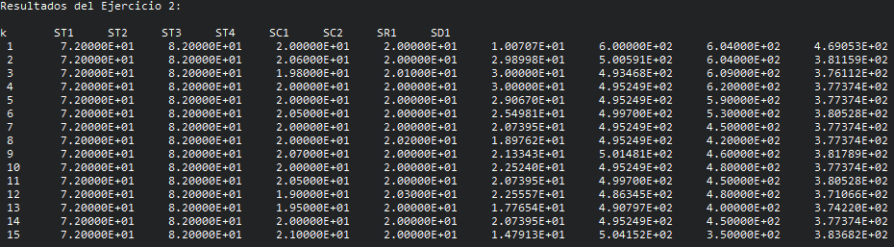

Como podemos observar, en este caso, no salta ningún aviso de temperatura.

En el archivo de salida “**output_ejercicio2.txt**”, los resultados se verán de la siguiente forma:

El archivo “**alarm_log.txt**” se mantendrá vacío en este caso.

# Estudio de la implementación del modelo con caudales óptimos.

Si introducimos los datos en **Excel**, el editor los coloca de forma automática en una tabla, que queda así:

|  |  |  |  |  |  |  |  |  |
| --- | --- | --- | --- | --- | --- | --- | --- | --- |
| k | ST1 | ST2 | ST3 | ST4 | SC1 | SC2 | SR1 | SD1 |
| 1 | 7,20E+06 | 8,20E+06 | 2,00E+06 | 2,00E+06 | 1,01E+06 | 6,00E+07 | 6,04E+07 | 4,69E+07 |
| 2 | 7,20E+06 | 8,20E+06 | 2,06E+06 | 2,00E+06 | 2,99E+06 | 5,01E+07 | 6,04E+07 | 3,81E+07 |
| 3 | 7,20E+06 | 8,20E+06 | 1,98E+06 | 2,01E+06 | 3,00E+06 | 4,93E+07 | 6,09E+07 | 3,76E+07 |
| 4 | 7,20E+06 | 8,20E+06 | 2,00E+06 | 2,00E+06 | 3,00E+06 | 4,95E+07 | 6,20E+07 | 3,77E+07 |
| 5 | 7,20E+06 | 8,20E+06 | 2,00E+06 | 2,00E+06 | 2,91E+06 | 4,95E+07 | 5,90E+07 | 3,77E+07 |
| 6 | 7,20E+06 | 8,20E+06 | 2,05E+06 | 2,00E+06 | 2,55E+06 | 5,00E+07 | 5,30E+07 | 3,81E+07 |
| 7 | 7,20E+06 | 8,20E+06 | 2,00E+06 | 2,00E+06 | 2,07E+06 | 4,95E+07 | 4,50E+07 | 3,77E+07 |
| 8 | 7,20E+06 | 8,20E+06 | 2,00E+06 | 2,02E+06 | 1,90E+06 | 4,95E+07 | 4,20E+07 | 3,77E+07 |
| 9 | 7,20E+06 | 8,20E+06 | 2,07E+06 | 2,00E+06 | 2,13E+06 | 5,01E+07 | 4,60E+07 | 3,82E+07 |
| 10 | 7,20E+06 | 8,20E+06 | 2,00E+06 | 2,00E+06 | 2,25E+06 | 4,95E+07 | 4,80E+07 | 3,77E+07 |
| 11 | 7,20E+06 | 8,20E+06 | 2,05E+06 | 2,00E+06 | 2,07E+06 | 5,00E+07 | 4,50E+07 | 3,81E+07 |
| 12 | 7,20E+06 | 8,20E+06 | 1,90E+06 | 2,03E+06 | 2,26E+06 | 4,86E+07 | 4,80E+07 | 3,71E+07 |
| 13 | 7,20E+06 | 8,20E+06 | 1,95E+06 | 2,00E+06 | 1,78E+06 | 4,91E+07 | 4,00E+07 | 3,74E+07 |
| 14 | 7,20E+06 | 8,20E+06 | 2,00E+06 | 2,00E+06 | 2,07E+06 | 4,95E+07 | 4,50E+07 | 3,77E+07 |
| 15 | 7,20E+06 | 8,20E+06 | 2,10E+06 | 2,00E+06 | 1,48E+06 | 5,04E+07 | 3,50E+07 | 3,84E+07 |

A partir de esta tabla, de la misma forma que con el modelo con caudal fijo, podemos hacer una gráfica de líneas automática para así poder comparar y poder estudiar el funcionamiento del modelo.

De esta gráfica, podemos interpretar la bajada de temperatura escalonada de el sensor **ST1**. Una bajada inicial del caudal que luego se mantiene en el tiempo y un funcionamiento constante y progresivo del resto de sensores.

# Comparativa entre caudal fijo y caudal óptimo.

Como podemos observar la siguiente gráfica, los valores de **ST3** y **ST4** se mantienen a **20 ºC** durante toda la simulación. **ST1** y **ST2** no varían durante toda la simulación en el modelo con caudal fijo, en cambio, podemos ver una variación ascendente constante que se estabiliza al final en la simulación con caudales óptimos.

En cuanto a los sensores de caudal, podemos observar que, a pesar de variar el valor de estos de una simulación a la otra, **SC1** se mantiene en ambos casos entorno a los **15 L/h**.